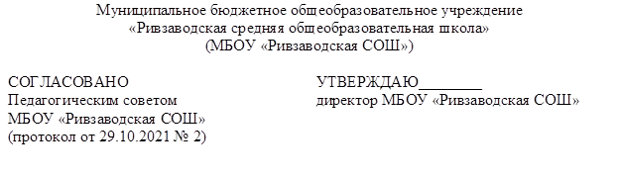
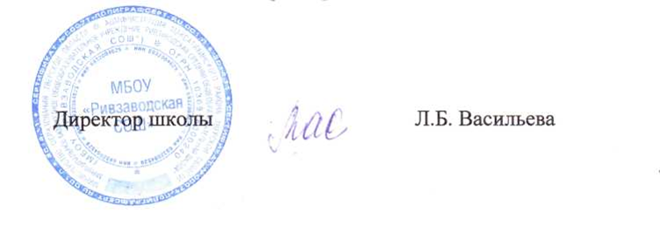ПОЛОЖЕНИЕ
об использовании сети интернет в МБОУ «Ривзаводская СОШ» ,
регламентирующее работу педагогических работников и обучающихся в сети интернет

- Общие положения использования сети Интернет

1.1. Настоящее Положение регулируют условия и порядок использования сети Интернет через ресурсы образовательного учреждения (далее – Образовательное учреждение) учащимися, преподавателями и сотрудниками Образовательного учреждения.
1.2. Настоящее Положение имеет статус локального нормативного акта Образовательного учреждения. Если нормами действующего законодательства Российской Федерации предусмотрены иные требования, чем настоящими Правилами, применяются нормы действующего законодательства Российской Федерации.
1.3. Использование сети Интернет в Образовательном учреждении подчинено следующим принципам:
- соответствия образовательным целям;
- способствования гармоничному формированию и развитию личности;
- уважения закона, авторских и смежных прав, а также иных прав, чести и достоинства других граждан и пользователей Интернета;
- приобретения новых навыков и знаний;
- расширения применяемого спектра учебных и наглядных пособий;
- социализации личности, введения в информационное общество.

2. Организация и политика использования сети Интернет в образовательном учреждении
2.1. Использование сети Интернет в Образовательном учреждении возможно исключительно при условии ознакомления и согласия лица, пользующегося сетью Интернет в Образовательном учреждении.
2.2. Руководитель образовательного учреждения (Директор Образовательного учреждения) является ответственным за обеспечение эффективного и безопасного доступа к сети Интернет в Образовательном учреждении, а также за внедрение соответствующих технических, правовых и др. механизмов в Образовательном учреждении.
2.3. Во время занятий контроль за использованием учащимися сети Интернет в соответствии с настоящим Положением осуществляет преподаватель, ведущий занятие.
Преподаватель:
- наблюдает за использованием компьютера и сети Интернет учащимися;
- запрещает дальнейшую работу учащегося в сети Интернет в случае нарушения учащимся настоящих Правил и иных нормативных документов, регламентирующих использование сети Интернет в образовательном учреждении;
- принимает предусмотренные настоящими Правилами и иными нормативными документами меры для пресечения дальнейших попыток доступа к ресурсу/группе ресурсов, не совместимых с задачами образования.
Во время использования сети Интернет для свободной работы контроль за использованием сети Интернет осуществляет уполномоченное лицо.
Уполномоченное лицо:
- определяет время и место для свободной работы в сети Интернет учащихся, преподавателей и сотрудников Образовательного учреждения с учетом использования соответствующих технических мощностей Образовательного учреждения в образовательном процессе, а также длительность сеанса работы одного человека;
- наблюдает за использованием компьютера и сети Интернет учащимися;
- запрещает дальнейшую работу учащегося в сети Интернет в случае нарушения учащимся настоящих Правил и иных нормативных документов, регламентирующих использование сети Интернет в образовательном учреждении;
- не допускает учащегося к работе в Интернете в предусмотренных настоящими Правилами случаях;
- принимает предусмотренные настоящим Положением и иными нормативными документами меры для пресечения дальнейших попыток доступа к ресурсу/группе ресурсов, не совместимых с задачами образования.
2.4. При использовании сети Интернет в Образовательном учреждении осуществляется доступ только на ресурсы, содержание которых не противоречит законодательству Российской Федерации и не является несовместимым с целями и задачами образования и воспитания учащихся.
Проверка такого соответствия осуществляется с помощью специальных технических средств и программного обеспечения контекстного ограничения доступа, установленного в Образовательном учреждении или предоставленного оператором услуг связи.
Использование сети Интернет в Образовательном учреждении без применения данных технических средств и программного обеспечения (например, в случае технического отказа) допускается только с индивидуального разрешения Директора Образовательного учреждения.
Пользователи сети Интернет в Образовательном учреждении понимают, что технические средства и программное обеспечение не могут осуществлять полную фильтрацию ресурсов сети Интернет в связи с частотой обновления ресурсов сети Интернет и в связи с этим осознают возможную опасность столкновения с ресурсом, содержание которого противоречит законодательству Российской Федерации и является несовместимым с целями и задачами образовательного процесса.
2.7. Отнесение определенных категорий и/или ресурсов в соответствующие группы, доступ к которым регулируется техническим средствами и программным обеспечением контекстного технического ограничения доступа к информации, технически осуществляется лицом, уполномоченным Директором Образовательного учреждения.
Категории ресурсов, в соответствии с которыми определяется политика использования сети Интернет в Образовательном учреждении и доступ к которым регулируется техническими средствами и программным обеспечением контекстного технического ограничения доступа к информации, определяются в установленном порядке.
2.8. Принципами размещения информации на Интернет-ресурсах Образовательного учреждения являются:
- соблюдение действующего законодательства Российской Федерации, интересов и прав граждан;
- защита персональных данных учащихся, преподавателей и сотрудников;
- достоверность и корректность информации.
Персональные данные об учащихся (фамилия и имя, класс, возраст, фотография, место жительства, телефоны и иные контакты, иные сведения личного характера) могут размещаться на Интернет-ресурсах Образовательного учреждения (сайт Образовательного учреждения и ее подразделений) только с письменного согласия родителей или иных законных представителей учащихся. Персональные данные преподавателей и сотрудников Образовательного учреждения размещаются на Интернет-ресурсах Образовательного учреждения только с письменного согласия преподавателя или сотрудника, чьи персональные данные размещаются.
В информационных сообщениях о мероприятиях на сайте Образовательного учреждения и ее подразделений без согласия лица или его законного представителя могут быть упомянуты только фамилия и имя учащегося либо фамилия, имя и отчество преподавателя\сотрудника\родителя.
При истребовании такого согласия представитель Образовательного учреждения разъясняет лицу возможные риски и последствия опубликования персональных данных. Образовательное учреждение не несет ответственности в случае наступления таких последствий, если имелось письменное согласие лица (его представителя) на опубликование персональных данных.

- Права, обязанности и ответственность пользователей.

3.1. Использование сети Интернет в МБОУ осуществляется в целях образовательного процесса.

3.2. Преподаватели, сотрудники и обучающиеся могут бесплатно пользоваться доступом к глобальным Интернет-ресурсам по разрешению лица, назначенного ответственным за организацию в МБОУ работы сети Интернет и ограничению доступа.

3.3. К работе в сети Интернет допускаются лица, прошедшие инструктаж и обязавшиеся соблюдать Правила работы.

3.4. За одним рабочим столом должно находиться не более одного пользователя.
3.5. Пользователям запрещается:

3.5.1. Посещать сайты, содержание и тематика которых не допустимы для несовершеннолетних и/или нарушают законодательство Российской Федерации (порнография, эротика, пропаганда насилия, терроризма, политического и религиозного экстремизма, национальной, расовой и т.п. розни, иные ресурсы схожей направленности).
3.5.2. Загрузка и распространение материалов, содержащих вирусы или другие компьютерные коды, файлы или программы, предназначенные для нарушения, уничтожения либо ограничения функциональности любого компьютерного или

телекоммуникационного оборудования или программ, для осуществления несанкционированного доступа, а также серийные номера к коммерческим программным продуктам и программы для их генерации, логины, пароли и прочие средства для получения несанкционированного доступа к платным ресурсам в Интернете, а также размещение ссылок на вышеуказанную информацию.

3.5.3. Загружать и запускать исполняемые либо иные файлы без предварительной проверки на наличие вирусов установленным антивирусным пакетом.

3.5.4. Распространять информацию, порочащую честь и достоинство граждан.

3.5.5. Вносить какие-либо изменения в программное обеспечение, установленное как на рабочей станции, так и на серверах.

3.5.7. Изменять конфигурацию компьютеров, в том числе менять системные настройки компьютера и всех программ, установленных на нем (заставки, картинку рабочего стола, стартовой страницы браузера).

3.5.8. Включать, выключать и перезагружать компьютер без согласования с ответственным за организацию в МБОУ работы сети Интернет.

3.5.9. Осуществлять действия, направленные на "взлом" любых компьютеров, находящихся как в "точке доступа к Интернету" школы, так и за его пределами.

3.5.10. Использовать возможности "точки доступа к Интернету" МБОУ для пересылки и записи непристойной, клеветнической, оскорбительной, угрожающей и порнографической продукции, материалов и информации.

3.5.11. Осуществлять любые сделки через Интернет.

3.5.12. Работать с объемными ресурсами (видео, аудио, чат, фото) без согласования с лицом, назначенным ответственным за организацию в МБОУ работы сети Интернет.

3.7. Пользователи несут ответственность:
3.7.1. За содержание передаваемой, принимаемой и печатаемой информации.

3.7.2. За нанесение любого ущерба оборудованию в "точке доступа к Интернету" (порча имущества, вывод оборудования из рабочего состояния) пользователь несет материальную ответственность в соответствии с законодательством.

3.7.3. При случайном обнаружении ресурса, содержание которого не имеет отношения к образовательному процессу, обучающийся обязан незамедлительно сообщить об этом преподавателю, проводящему занятие. Преподаватель обязан зафиксировать доменный адрес ресурса и время его обнаружения и сообщить об этом лицу, ответственному за работу сети и ограничение доступа к информационным ресурсам.

3.8. Пользователи имеют право:

3.8.1. Работать в сети Интернет в течение периода времени, определенного Правилами МБОУ.

3.8.2. Сохранять полученную информацию на съемном диске (дискете, CD-ROM, флеш-накопителе).

